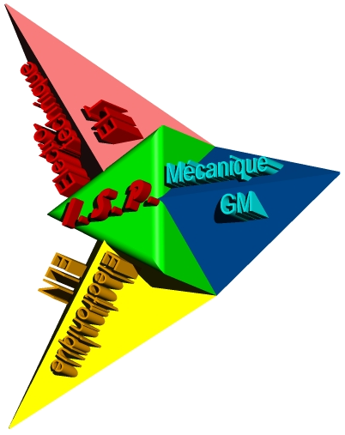 | ISP seconde | PROCN-01
 | Mise en œuvre d’un CU - Flexibilité des MOCN

Plaque Timer : Phase 20 document réponse

Etude du contrat de phase :
➔ Les outils utilisés pour cette phase sont :

Outil pour l’opération 1 :
Outil pour l’opération 2 :

➔ Les caractéristiques dimensionnelles des outils sont :

 | N° du correcteur | Longueur (L) | Rayon (R)
Outil T1
Outil T3

Etude du porte-pièce [MF200] :

Réf :…………………….........

Nom : ………………………..
…………………………….....
Réf :…………………….........

Nom : ………………………..
………………………………..
Réf :…………………….........

Nom : ………………………..
………………………………..
Réf :……………………........

Nom : ………………………..
………………………………..
Réf :……………………........

Nom : ………………………..
………………………………..

 | Nom : | 05PROCN_01R.doc | Page 1/2

Plaque Timer : Phase 30 document réponse

Etude du porte-pièce [MF300] :
Paramétrage du centre d’usinage
Plaque Timer Phase : 30 programme : PLAQUE30.fab

Machine : ....................... | Porte pièce : .................. | Outil : T1 - D1
Pref X = | Dec X = | L =
Pref Y = | Dec Y = | R =
Pref Z = | Dec Z=

Caractéristiques de l’outil :
➔ Compléter le dessin de l’outil en traçant entre l’Origine porte outil [Opo]
et le point courant, les composantes du vecteur jauge outil [L, R]

X
point courant

Z

Contrôle pièce :

Spécifications | 70 ± 0,2 | 90 ± 0,2
Appareil utilisé
D_{max}
D_{min}
Mesure
Conformité [oui/non]

 | Nom : | 05PROCN_01R.doc | Page 2/2

